附件3：

**培训报名操作指南**

（建议使用谷歌浏览器，请勿使用IE浏览器）

**一、报名步骤**

1.请访问上交所浦江大讲堂（https://pujiang.sse.com.cn/home/），点击培训报名。

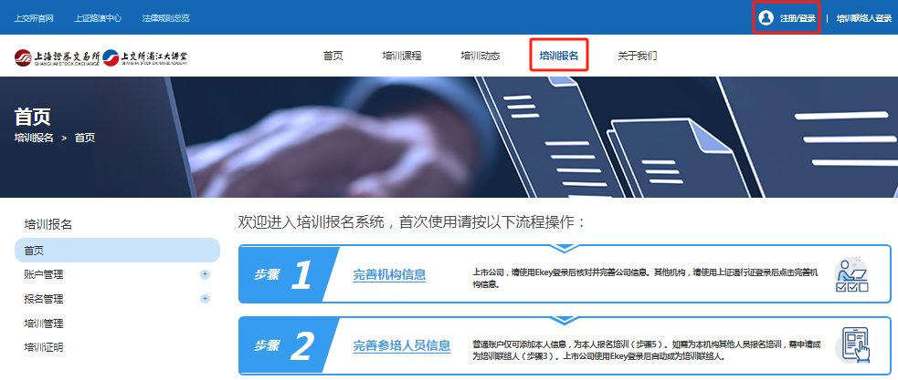

2.登录报名系统。在网页右上角位置点击“登录”。新用户请点击“立即注册”，按页面提示完成注册后，转入培训报名系统。已注册用户可直接输入用户名（手机号）及密码登录报名系统。如遗忘密码，可通过短信登录方式输入手机号并获取验证码后登录报名系统。

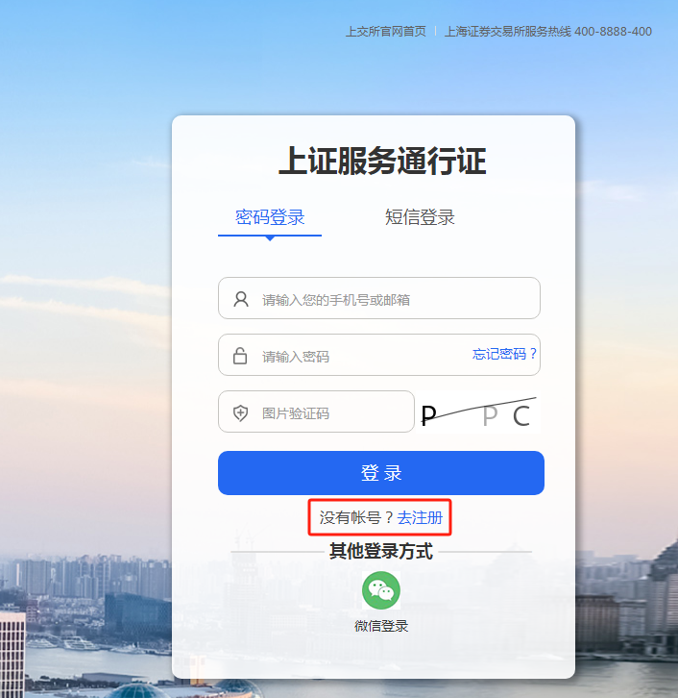

1. 完善机构信息。新注册用户需完善机构信息（一次填写即可，无需重复）。进入报名系统后，请点击页面左侧**“账户管理-机构信息管理”**。请按照页面指引，根据真实信息填写，**单位名称填写全称，请务必正确选择单位类型**。

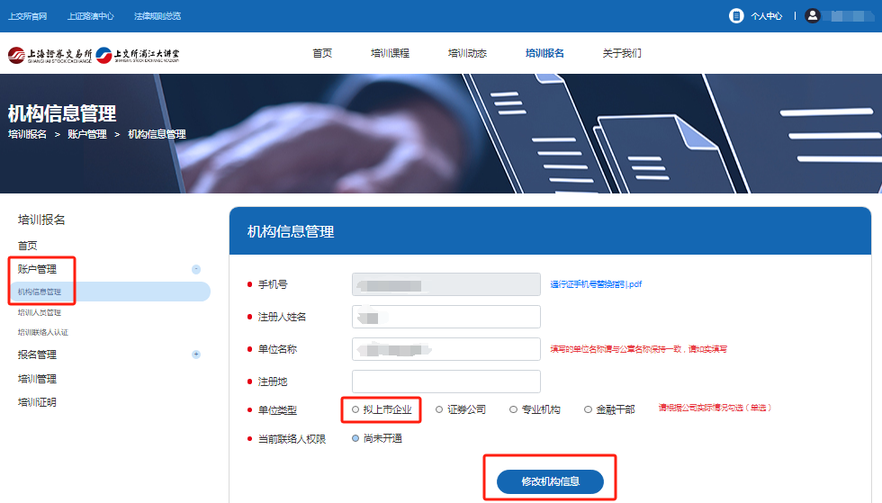

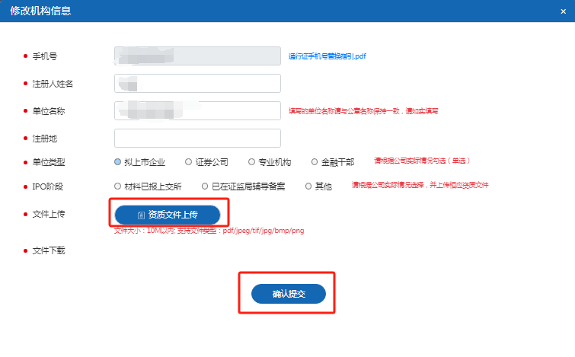

4.预填参培人员信息。点击页面左侧“培训人员管理”，页面跳转后点击“添加”新建参加培训人员信息，**非上市公司账户仅可以为本人报名，添加培训人员信息须与申请信息保持一致。**

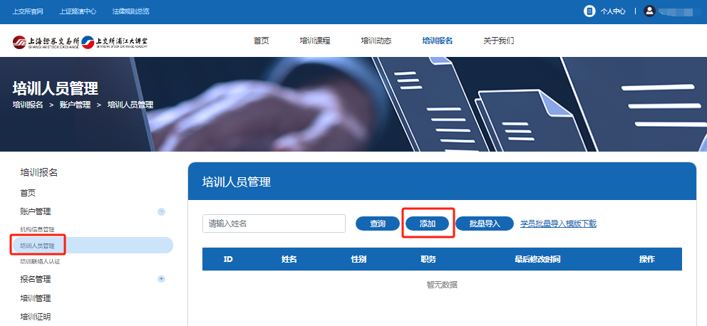

5.报名指定项目。点击报名系统选择左侧菜单栏**“报名管理”**，选择**“其他培训报名”**，找到并点击进入“**【机构投资者·广州】上海证券交易所机构投资者服务粤港澳大湾区行（广州站）**”，点击“新增参加培训人员”。

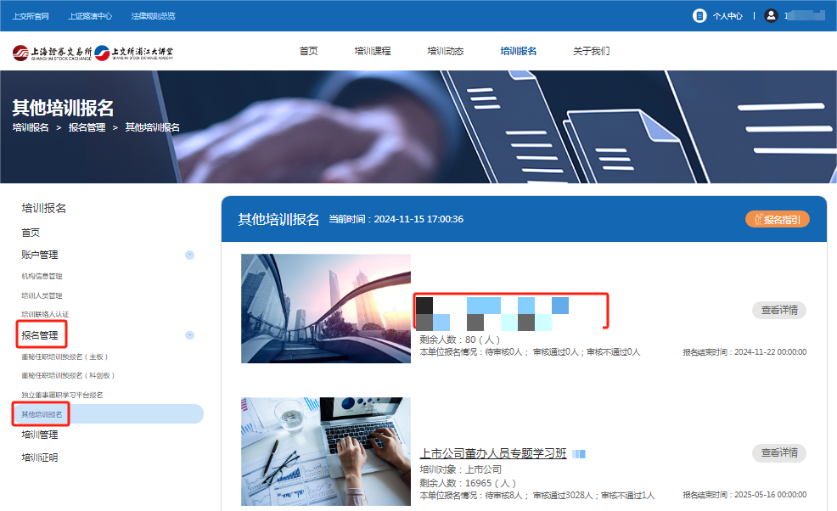

6.在弹出页面的**“报名人”**下拉菜单中选择报名学员后，**请务必上传报名人现阶段工作名片**，点击“提交”后报名流程结束。

7.报名状态查询。点击报名系统选择左侧菜单栏**“培训管理”**中的**“其他培训”**，可查看已报名学员状态。“待审核”状态下，报名人员可以修改报名信息和取消报名。

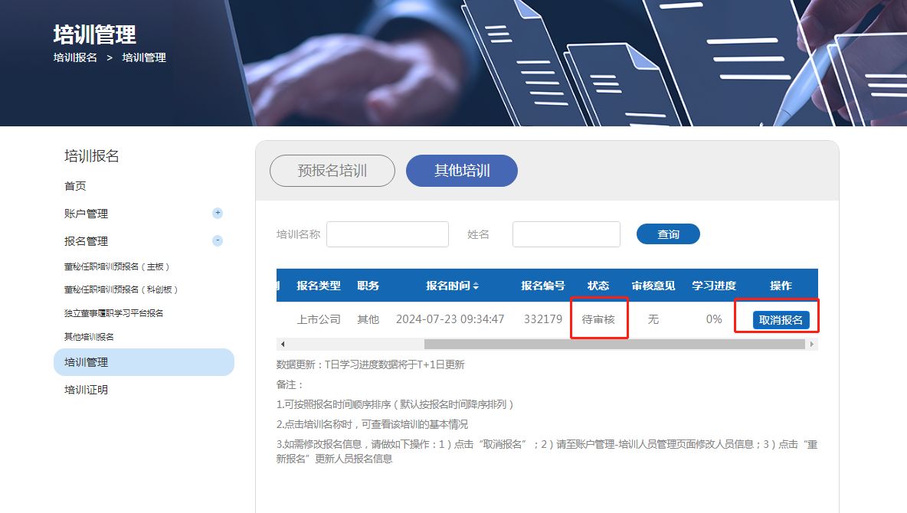

**二、报名审核**

（一）报名提交后的2个工作日内，系统将进行审核。审核通过后，报名“待审核”状态变更为“已进班”，同时系统向学员发送确认短信。请务必确保学员手机信息的准确性，以免无法收到相关信息。

（二）报名状态变更为“已进班”后，因故需要取消报名，请务必于2025年2月24日下午15:00前，在报名系统中选择左侧菜单栏“培训管理”中的“其他培训”，进行取消报名操作。

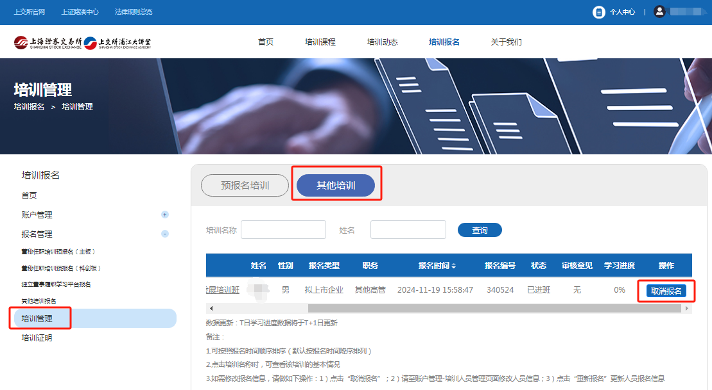

（三）技术支持电话:若有任何网站技术问题，请拨打4008888400并按语音提示依次按键“3”和“8”。